Логические модули LOGO! для промышленной автоматизации
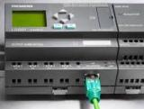

Микропроцессорные устройства широко применяются при автоматизации общепромышленных, транспортных и бытовых устройств. Благодаря универсальности и низкой стоимости микропроцессорных устройств их доля в устройствах автоматики постоянно увеличивается. На начальном этапе применения микропроцессорных устройств основным сдерживающим фактором являлись, при низкой стоимости самих микроконтроллеров, значительные затраты на создание их программного обеспечения, которое разрабатывалось на языках программирования низкого уровня и требовало высококвалифицированных программистов.
Решить данную проблему позволило создание функционально законченных микропроцессорных модулей со встроенным базовым программным обеспечением и дополнительными модулями расширения. Связь базовых модулей с модулями расширения осуществляется через специальные разъемы, исключающие подключение модулей, которые по каким либо критериям (например, напряжению питания) не могут быть соединены с базовым модулем.
Программирование модулей ведется на специализированных языках высокого уровня типа Step 5 или Step 7, которые позволяют составить программу в виде структурной схемы, или контактной схемы, или в виде системы логических уравнений. Компиляция таких программ в машинные коды ведется с учетом конкретной номенклатуры установленных модулей. Программисту не требуются специальных знаний о структуре и командах микропроцессоров, входящих в модули, а требуются лишь знания о функционирования разрабатываемой технической системы.
Фирма разработчик модулей создает специализированное программное обеспечение для персонального компьютера с удобным интерфейсом, которое обеспечивает все этапы разработки системы и программирование микропроцессорных модулей непосредственно через порты персонального компьютера или подключаемое к компьютеру дополнительное устройство. Такая концепция реализована фирмой SIEMENS при создании набора микропроцессорных модулей LOGO!.
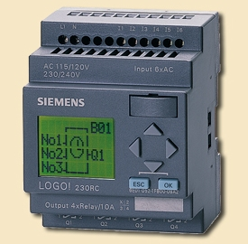
LOGO! - это универсальный логический микропроцессорный модуль фирмы Siemens. LOGO! включает в себя устройство управления на микропроцессоре, панель управления и индикации с фоновой подсветкой, блок питания, интерфейс для модулей расширения, интерфейс для программного модуля (плата) и кабель PC.
В модуль LOGO! заложены стандартные готовые функции, часто используемые на практике, например: функции задержки включения и выключения, импульсное реле, программируемые клавиши, часовой выключатель, цифровые и аналоговые флаги, входы и выходы в соответствии с типом устройства.
Типы устройств LOGO!
Basic (базисный модуль) выпускается для двух классов напряжения:
- Класс 1 < 24 В, т.е. 12 В пост. тока, 24 В пост. тока, 24 В перемен. тока;
- Класс 2 > 24 В, т.е. 115...240 В пост. и перем. тока;
в вариантах:
- с ЖК дисплеем (ЖКД): 8 входов и 4 выхода;
- без дисплея ("LOGO! Pure [Чистый LOGO!]"): 8 входов и 4 выхода.

Каждый класс состоит из 4 субблоков (SU), снабжен интерфейсом для подключения расширения и предоставляет в ваше распоряжение 33 готовых к использованию основных и специальных функций для разработки программы коммутации.
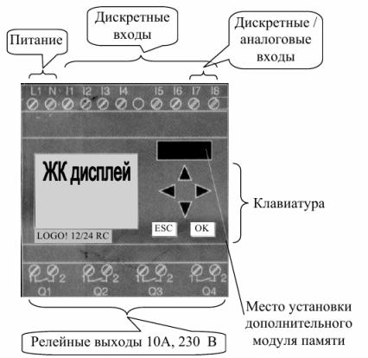

Модули расширения
- Цифровые модули LOGO! выпускаются на все напряжения и имеют 4 входа и 4 выхода.
- Аналоговые модули LOGO! выпускаются на напряжения 12 и 24 В постоянного тока с двумя аналоговыми входами или двумя входами PТ100.
- Цифровые и аналоговые модули состоят из двух субблоков. Каждый из них имеет два интерфейса расширения для подключения дополнительных модулей.
Каждое базовое устройство LOGO! Basic может быть расширено только с помощью модулей расширения того же класса напряжения. Подключению друг к другу устройств, относящихся к различным классам напряжения, препятствует механическое кодирование (штифты в корпусе). Исключение: левый интерфейс аналогового или коммуникационного модуля имеет потенциальную развязку. Поэтому эти модули расширения могут соединяться с устройствами другого класса напряжения.

Элементы в обозначении LOGO!
Модули LOGO! Отличаются видом (постоянное = или переменное ~) и значением питающего напряжения, типом выходов (релейные или транзисторные), наличием или отсутствием жидкокристаллического дисплея. Многообразие модулей LOGO! позволяет выбрать наиболее подходящий набор, с минимальным избытком технических средств реализующий конкретную техническую задачу.

Обозначение элементов:
- 12 – вариант на 12 В постоянного тока.
- 24 – вариант на 24 В постоянного тока.
- 230 – вариант на 115/240 В переменного тока.
- R – релейные выходы (без R - транзисторные выходы).
- C – встроенный часовой выключатель на 7 дней.
- o – вариант без дисплея.
- DM – цифровой модуль.
- AM – аналоговый модуль.
- CM – коммуникационный модуль (напр., AS interface).

Варианты модулей LOGO!
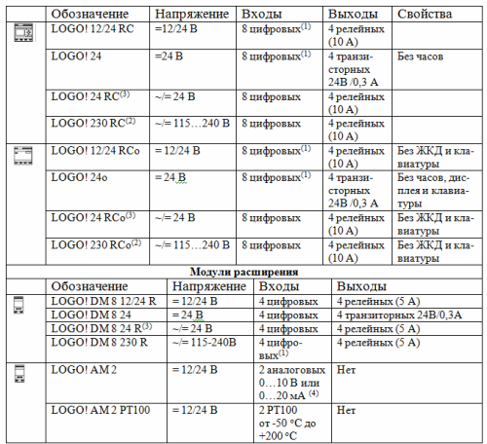
(1) – из них альтернативно можно использовать 2 аналоговых входа с диапазоном сигнала 0...10 В и 2 быстрых входа. (2) – варианты на 230 В переменного тока - входы двумя группами по 4. Внутри группы возможна только одна и та же фаза, между группами возможны разные фазы. (3) – цифровые входы могут работать с прямой и обратной полярностью. (4) – по можно выбрать диапазон сигнала 0 ... 10 В, или 0 ... 20 мА.
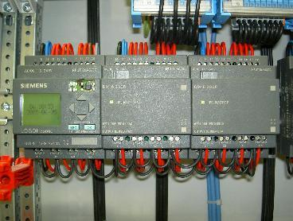
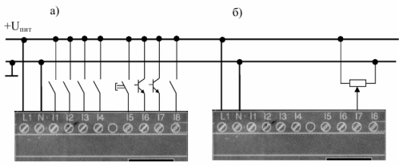
Подключение к LOGO! 12/24 RC датчиков: а) дискретных, с контактным и бесконтактным выходом, б) аналоговых (0 - 10 В)

Функции LOGO!
LOGO! в режиме программирования предоставляет в ваше распоряжение различные элементы, которые разделены на списки:
- CO – список соединительных элементов (Входов/выходов)
- GF – список основных функций AND [И], OR [ИЛИ],
- SF– список специальных функций
- BN – список готовых к использованию в коммутационной программе блоков.

Все списки отображают элементы, доступные в LOGO!. Обычно это все соединительные элементы, все основные функции и все специальные функции, которые известны LOGO!. Сюда включаются также все блоки, которые вы создали в LOGO! ко времени вызова списка. LOGO! отображает не все элементы, если нет свободного места в памяти, или достигнуто максимально возможное количество блоков. В этом случае нельзя вставить следующий блок.
Константы и соединительные элементы (Со) - это входы, выходы, биты памяти и фиксированные уровни напряжения (константы).

Входы:
1) Цифровые входы
Цифровые входы обозначаются буквой I. Номера цифровых входов (I1, I2,...) соответствуют номерам входных выводов на LOGO! Нумерация входов на базовом модуле и модулях расширения сквозная в порядке установки модулей.
2) Аналоговые входы
У вариантов LOGO! 24, LOGO! 24o, LOGO! 12/24RC и LOGO! 12/24RCo имеются входы I7 и I8, которые могут быть также запрограммированы для использования в качестве аналоговых входов АI1 и AI2. Если эти входы используются как I7 и I8, то входной сигнал интерпретируется как цифровая величина. Если они используются как АI1 и AI2, то сигналы интерпретируется как аналоговые величины. При подключении аналогового модуля его входы получают номера, следующие за существующими аналоговыми входами.
В случае специальных функций, которые на стороне входов имеет смысл соединять только с аналоговыми входами, при выборе в режиме программирования входного сигнала предлагаются только аналоговые входы AI1...AI8, аналоговые флаги АМ1...АМ6, аналоговые выходы модулей, которые их имеют, нумеруются как выходы AQ1 и AQ2.

Выходы:
1) Цифровые выходы
Цифровые выходы обозначаются буквой Q. Номера выходов (Q1, Q2,... Q16) соответствуют номерам выходных выводов на LOGO!. Номера выходов имеют сквозную нумерацию, начиная с базового модуля и далее в порядке установки модулей. Кроме того, имеется возможность использования 16 неподключенных к блокам выходов. Они обозначены символом X и не могут повторно использоваться в коммутационной программе (в отличие, например, от флагов).
В списке появляются все запрограммированные неподключенные выходы, а также один еще не запрограммированный неподключенный выход. Использование неподключенного выхода имеет смысл, например, у специальной функции «Тексты сообщений», если только текст сообщения имеет значение для коммутационной программы.

2) Аналоговые выходы
Аналоговые выходы обозначаются буквами AQ. Имеются в распоряжении два аналоговых выхода, а именно, AQ1 и AQ2. К аналоговому выходу можно подключать только аналоговую величину, т.е. функцию с аналоговым выходом или аналоговый флаг AM.
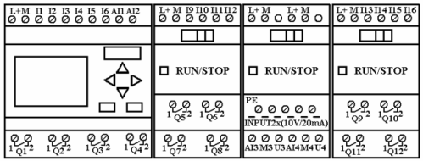
Рис. 1. Вид на лицевые панели модулей LOGO!

Флаги
Флаги обозначаются буквами М или AM. Это виртуальные выходы, которые имеют на своем выходе такое же значение, как и на своем входе. В LOGO! имеется 24 цифровых флага М1 ... М24 и 6 аналоговых флагов АМ1 ...АМ6.
Флаг запуска М8 устанавливается в первом цикле работы программы пользователя и, следовательно, может использоваться в вашей коммутационной программе как флаг запуска. Он автоматически сбрасывается после первого цикла обработки программы. Во всех последующих циклах флаг М8 может использоваться таким же образом, как и другие флаги.

Логические уровни сигналов
Уровни сигналов обозначаются hi и lо. Если на блоке должно постоянно иметь место состояние «1» = hi или «0» = lo, то на вход подается фиксированный уровень или постоянное значение hi или lo. Открытые соединительные элементы. Если соединительный элемент блока не используется, то его можно обозначить символом х.

Список основных функций - GF
Основные функции - это простые логические элементы булевой алгебры.
Список GF содержит блоки основных функций, которые вы можете использовать в своей коммутационной программе. Имеются следующие основные функции:
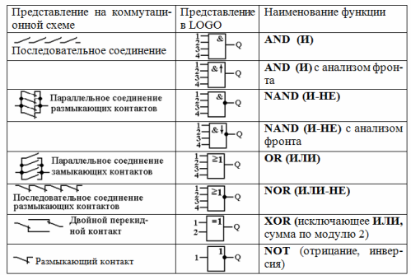

Список специальных функций – SF
При вводе коммутационной программы в LOGO! вы найдете блоки для специальных функций в списке SF. Входы специальных функций можно инвертировать по отдельности, т.е. коммутационная программа преобразует логическую «1» на входе в логический «0»; а логический «0» она преобразует в логическую «1». В таблице указано, обладает ли соответствующая функция параметрируемой сохраняемостью (REM).
Имеются следующие специальные функции:
- Задержка включения
- Задержка выключения
- Задержка включения / выключения
- Задержка включения с запоминанием
- Интервальное реле времени (формирование короткого импульса)
- Интервальное реле времени, запускаемое фронтом
- Асинхронный генератор импульсов
- Генератор случайных импульсов
- Выключатель света на лестничной клетке
- Двухфункциональный выключатель
- Семидневный часовой выключатель
- Двенадцатимесячный часовой выключатель
- Реверсивный счетчик
- Счетчик рабочего времени
- Пороговый выключатель
- Аналоговый пороговый выключатель
- Аналоговый разностный пороговый выключатель
- Аналоговый компаратор
- Контроль аналоговых величин
- Аналоговый усилитель
- Самоблокирующее реле (RS-триггер)
- Импульсное реле
- Программный выключатель
- Регистр сдвига
Пример использования логического модуля LOGO!:
Применение микропроцессорных систем в электротехнике на примере использования ПЛК
Программное обеспечение LOGO!
В качестве программного пакета для ПК имеется программа LOGO!Soft Comfort. Это программное обеспечение включает в себя следующие функции:
- графический интерфейс для создания коммутационной программы в режиме offline в виде цепной логической схемы (контактного плана / коммутационной схемы) или функциональной блок-схемы (функционального плана);
- имитация вашей коммутационной программы на компьютере;
- генерирование и распечатка блок-схемы для коммутационной программы;
- сохранение программы на жестком диске или ином средстве хранения;
- сравнение коммутационных программ;
- удобная параметризация блоков;
- передача коммутационной программы из LOGO! в ПК и из ПК в LOGO!;
- считывание счетчика рабочего времени;
- установка времени;
- переход с летнего времени на зимнее время и обратно;
- тестирование в режиме online, отображение состояний и текущих значений переменных LOGO! В режиме RUN;
- остановка выполнения коммутационной программы из ПК (STOP).
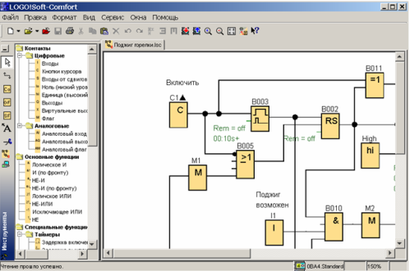
Основное окно программы LOGO!Soft Comfort в режиме функциональной блок-схемы (редактор FBD)

Пример. Модель электрической сети в LOGO!Soft Comfort
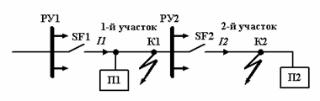
Рис. 2. Конфигурация защищаемой сети РУ1, РУ2 – распределительные устройства; П1, П2 – первая и вторая группа потребителей; SF1, SF2 – первый и второй автоматические выключатели; К1, К2 первая и вторая точки короткого замыкания; I1, I2 – токи в участках сети

От распределительного устройства РУ1 отходит несколько электрических линий, одна из которых защищается выключателем SF1. От этой линии питается распределительное устройство РУ2, одна из отходящих линий которого защищается выключателем SF2.
Короткое замыкание может произойти на участке 1 (точка К1) или на участке 2 (точка К2), при этом короткое замыкание (к.з.) должно отключаться ближайшим к точке к.з. выключателем. Однако, если ближайший выключатель неисправен, то к.з. должно отключиться выключателем, расположенным ближе к источнику питания.

Модель электрической сети в LOGO!Soft Comfort приведена на рис.3.
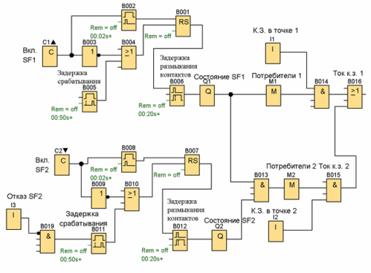
Рис. 3. Модель электрической сети в LOGO!Soft Comfort
Автоматический выключатель SF1 моделируется кнопкой С1 и блоками В001,…В006 и Q1.
Кнопка С1 соответствует ручке включения/выключения автомата. Триггер В001 моделирует механическую защелку автомата, удерживающую контакты в замкнутом или разомкнутом состоянии.
Блок В002 имитирует «ломающийся рычаг», позволяющий отключить автомат при включенном положении ручки включения/выключения.
Инвертор В003 обеспечивает отключение автомата при выключенном положении ручки.
Блок В005 соответствует расцепителю, который через блок В004 отключает автомат при подаче «1» на его вход Trg. Расцепитель срабатывает с временной задержкой, которая состоит из нерегулируемой и регулируемой частей.
Состояние контактов автомата SF1 определяется выходом Q1. Блок В006 моделирует время движения контактов до полного размыкания цепи.
Блок I1 моделирует к.з. в точке К1, блок М1 показывает наличие напряжения потребителей первой группы, блок В016 моделирует аварийный ток на первом участке.
Второй участок сети моделируется аналогично, но с помощью входа I3 моделируется отказ расцепителя автомата SF2.

